Phân quyền :

1. Admin gồm tất cả các chức năng

2. Quyền lãnh đạo hạn chế 1 số tính năng

3. Nhân viên văn thư của cty (có chức năng gửi và nhận văn bản đến và đi)

4. Nhân viên các phòng (chỉ đc xem các văn bản khi đc đề cập tới)

Xem cái đăng nhập nữa

ở chỗ thêm mới thì có cái chỗ những ai được xem ấy

Tải tệp lên và lưu và lưu vào 1 file trong project còn đường dẫn thì lưu vào csdl

Ở trang index danh sách có chỗ để bấm vào để xem thì nó mở tap khác rồi hiển thị file đó lên(word hoặt pdf)

Làm cái tìm kiếm kiểu như này: nhưng mà theo cơ sở dữ liệu của mình

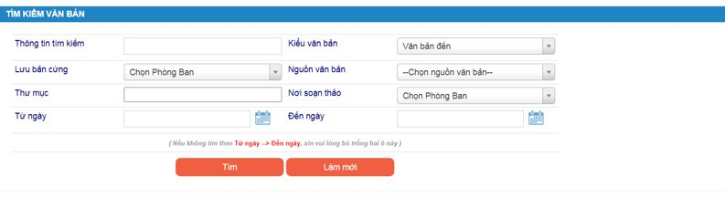

Thống kê xem tháng này có bao nhiêu văn bản đến hoặc văn bản đi.

Nhớ kéo liên kết giữa các bảng nhá:

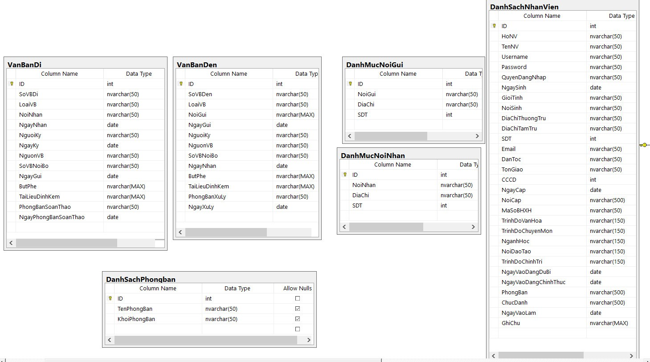

Giống như thêm mới văn bảng đến bấm vào nơi gửi thì nó thả xuống nhiều sự lựa chọn

Lúc đăng nhập tài khoản thì chỗ này đổi theo tên user nhá 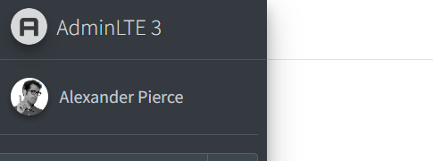

Nếu mà bạn thấy chỗ nào nhìn nó bực bực mà sửa dễ mà nhanh thì bạn sửa giùm mình với nhá